2020년 9월 성과급 지급안내
지급률 조회 : ERP > HR > 개인업무 > 급여 > 성과급 차등기준

http://www.kttu.or.kr/
제13-426호, 2020년 9월 24일(목)
2020년 9월 성과급을 다음과 같이 지급할 예정이오니 참고하시기 바랍니다.
○ 지급대상: 지급일 현재 재직 중인 G직/ A직
(청원경찰 포함)
○ 지급기준
- 지급산식 : 월 기준급 × 지급률
- 지급규모 : 단위 %
구분 | 전사 | 부문 | 담당 | 개인 | 계
G직 | 50 | 50±25 | 50±25  (직책±50) |  | 150±50  (직책±75)
A직 | 30 | 30±15 | 30±15  (직책±30) | 55 | 145±30  (직책±45)
○ 계산기간 : 2020.08.01 ~ 09.30(61일)
○ 성과급 지급률 조회 : ERP > HR > 개인업무 >
급여 > 성과급 차등기준
- 조회기간: 2020. 9.25(금) 9시 ~10.12(월) 18시
○ 지급일 : 2020.09.28(월) 별도계좌 입금

2020 하반기 연금저축 금융기관 간 상품이동 및 금융기관 내 상품변경을 시행하오니, 변경을 희망하는 조합원은 기한 내 신청하시기 바랍니다.
■ 신청기간 : 2020.09.25(금) ~ 10.12(월) 18시까지■ 대상금융사: 회사에서 지원하고 있는 금융사 限
■ 신청방법
- 금융기관을 통해 계좌이동 또는 상품변경을 신청 후 금융기관에서 발행한 해당 거래를 증빙할 수 있는 서류를 ERP에 등재
■ 증빙서류 (금융사에 따라 서류의 명칭은 상이할 수 있음)
① 계좌이체 증명서(금융기관 간 계좌이동이 발생하였음을 증빙하는 서류)
② 거래내역서(기존 계좌의 잔고 전액이 이체되었음을 증빙하는 서류)
③ 계좌사본
※동일 금융기관 내 상품변경 경우 ②,③만 필요
※매월 납입금액만 변경하는 경우, 증빙서류
불필요
■ 신청시스템 : ERP > HR > 개인업무 > 복지후생
> 연금저축 > 연금저축(변경)
※ Q&A 및 세부적인 사항은 자료실 - [문서/정책]을 반드시 참고 바랍니다.
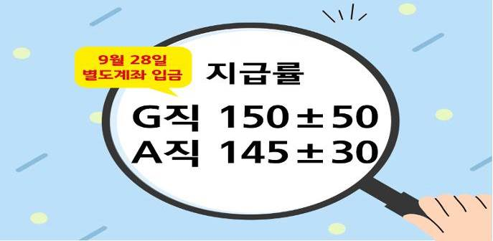
하반기 개인연금저축 금융기관
계좌이동 및 상품변경 안내
☎문의 : 복지기획국장(031-727-2823)
☎문의 : 사무국장(031 – 727 – 2821)

